ПАМЯТКА ДЛЯ ПАЦИЕНТА ПО ПОДГОТОВКЕ К КОЛОНОСКОПИИ.
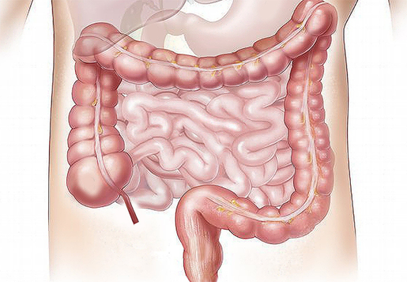

КАК ПРОХОДИТ ИССЛЕДОВАНИЕ?
Колоноскопия кишечника не отличается особой технической сложностью проведения. В ходе проведения процедуры:
- Больной лежит на боку (левом) с подтянутыми коленями.
- Врач проводит обработку области анального отверстия антисептическим средством и осторожно вводит колоноскоп в кишечник. В случае необходимости применяют обезболивающие гели и мази.
- Затем специалист с чрезвычайной осторожностью продвигает зонд вглубь, оценивая состояние внутренних стенок кишечника по изображению на мониторе.
- В случае необнаружения серьезных патологий колоноскопия кишечника длится около пятнадцати минут. При условии выполнения лечебных манипуляций затрачивается больше времени.
Процедура проводится исключительно в медицинских условиях квалифицированным врачом. Если колоноскопия проведена правильно и с соблюдением всех требований безопасности, она не влечет за собой негативных последствий.
- Обязательно нужно проходить обследование, если ранее был факт оперативного вмешательства на различных отделах толстой кишки, а также лицам старше 50-летнего возраста.
- Более правильный вариант - проходить диспансеризацию каждые 4-5 лет, в которую входят гастроскопия и колоноскопия!
- Призываем Вас при достижении 35 лет выполнить диагностическую колоноскопию. Далее, если нет патологии, 1 раз в 4-5 лет.
Своевременно выполненная колоноскопия может спасти Вам жизнь!!!

Лакина П.С., 111 группа, 2020 год.
КОЛОНОСКОПИЯ – ЭТО
медицинский эндоскопический диагностический метод, во время которого врач осматривает и оценивает состояние внутренней поверхности толстой кишки при помощи эндоскопа.

Колоноскопия дает возможность визуально диагностировать опухоли, воспалительные заболевания, а также выполнить биопсию.

ЦЕЛЬ:
- обеспечить качественную подготовку к исследованиям

ПРОТИВОПОКАЗАНИЯ:
- тяжелые формы неспецифического язвенного колита;
- болезнь Крона; профузное кишечное кровотечение;
- тяжелые формы сердечно-легочной недостаточности;
- острые заболевания анальной области с явлением выраженного болевого синдрома;
- брюшные грыжи;
- гипертоническая болезнь III стадии.

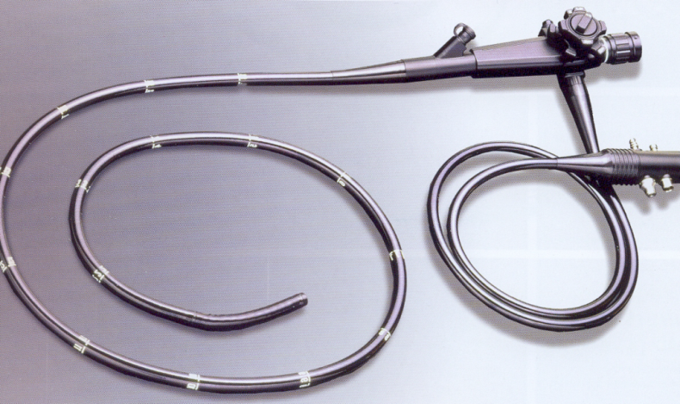
ПОДГОТОВКА К КОЛОНОСКОПИИ
Несоблюдение требований, предъявляемых к подготовке пациента (ограничения в диете и режиме питания), могут повлиять на результат исследования. Поэтому важно следовать следующим правилам:
за 3 дня до исследования назначается бесшлаковая диета;
НЕЛЬЗЯ: мясо, черный хлеб, свежие фрукты и овощи, зелень, фасоль и горох, грибы, ягоды, семечки, орехи, варенье с косточками, в т.ч. мелкими (смородиновое и малиновое), виноград, киви.
МОЖНО: бульон, отварное мясо, рыба, курица, сыр, белый хлеб, масло, печенье, компоты и кисели.
- не принимайте активированный уголь!
- накануне исследования: разрешена только жидкая пища (бульоны, кисели, соки без мякоти);
- в течение 2 дней до исследования принимать слабительные средства по назначению врача;
- постановка накануне вечером дважды, с интервалом в час, очистительные клизмы;
- с утра клизма повторяется тоже дважды;
- между постановкой последней клизмы и колоноскопией должно пройти не менее 2-х часов, так как очистительная клизма на некоторое время может изменить естественный вид слизистой оболочки.

